Меняем паспорт гражданина Российской Федерации через МФЦ

Жители Российской Федерации вправе получить паспорт гражданина РФ в отделениях многофункционального центра.
Как заменить паспорт через МФЦ и какие документы для этого нужны?

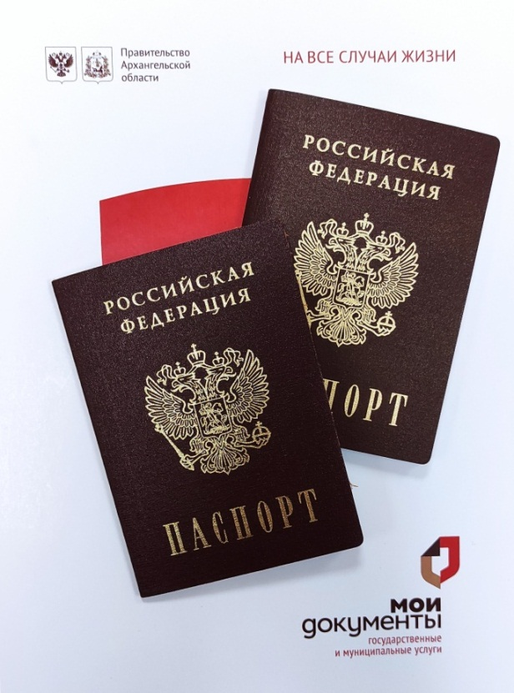
Основания для замены паспорта гражданина РФ:
- достижение гражданином РФ 20-ти или 45-ти летнего возраста;
- изменение гражданином РФ в установленном порядке фамилии, имени, отчества, даты рождения, места рождения;
- изменение гражданином РФ пола;
- непригодность использования паспорта гражданина РФ вследствие его износа или повреждения, отсутствия чистых страниц для внесения отметок, предусмотренных действующим законодательством;
- исправление обнаруженной неточности или ошибочности произведенных в паспорте записей;
- существенное изменение внешности.

Документы, необходимые для замены паспорта гражданина РФ:
- заявление о выдаче (замене) паспорта, заполненное по форме 1П (заполняется непосредственно в МФЦ);
- паспорт, подлежащий замене;
- 2 личные фотографии размером 35*45 мм,
- квитанция об оплате госпошлины (реквизиты квитанции).
Также могут потребоваться дополнительные документы:
- военный билет;
- свидетельство о заключении брака или свидетельство о расторжении брака;
- свидетельство о перемене имени
- иные документы, подтверждающие основания для замены паспорта гражданина РФ.

Размер государственной пошлины за выдачу паспорта гражданина РФ:
- выдача паспорта гражданина Российской Федерации - 300 рублей;
- выдача паспорта гражданина Российской Федерации взамен утраченного или пришедшего в негодность - 1500 рублей.

Срок подачи заявления и документов для замены паспорта гражданина РФ и ответственность за замену не в установленные сроки:
Установленный срок для замены паспорта составляет 30 дней, после наступления обстоятельств, предусматривающих получение или замену паспорта.
За нарушение данного срока предусмотрена административная ответственность в виде штрафа:
- для жителей регионов России - наложение административного штрафа в размере от двух тысяч до трех тысяч рублей.
- для жителей городов федерального значения Москвы или Санкт-Петербурга - наложение административного штрафа в размере от трех тысяч до пяти тысяч рублей.

Подать документы на замену паспорта гражданина РФ можно в любое отделение МФЦ, независимо от места жительства, но необходимо учитывать, что при обращении не по месту жительства срок изготовления паспорта гражданина РФ увеличится с 10 до 30 дней.

